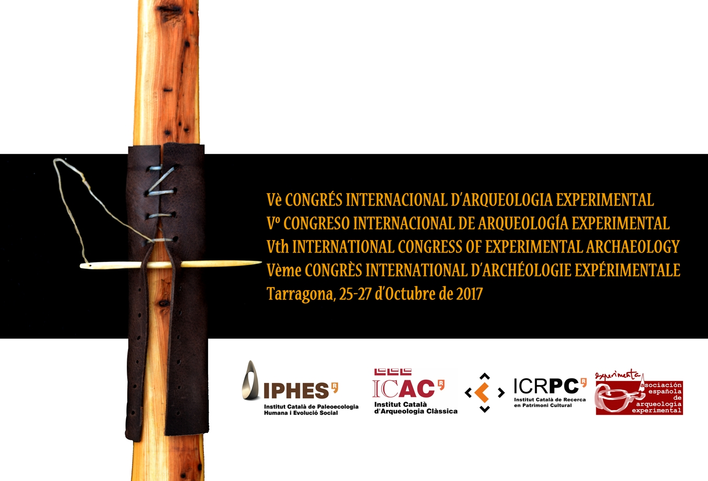

V CONGRESO INTERNACIONAL DE ARQUEOLOGÍA EXPERIMENTAL
V CONGRÉS INTERNACIONAL D’ARQUEOLOGIA EXPERIMENTAL
V INTERNATIONAL CONGRESS OF EXPERIMENTAL ARCHAOELOGY
V CONGRÈS INTERNATIONAL D’ARCHÉOLOGIE EXPERIMÉNTALE

Tarragona (España) 25-27 de Octubre de 2017
Tarragona (Espanya) 25-27 d’Octubre de 2017
Tarragona (Spain) October 25th-27th, 2017
Tarragona (Espagne) 25-27 Octobre 2017

Ficha inscripción / Fitxa d’inscripció / Registration form /Fiche d’inscription
Enviar debidamente cumplimentado a / Enviar degudament emplenat a/ Send the form duly completed to / Envoyer dûment rempli
varqueologiaexperimental@iphes.cat
Nombre y apellidos / Nom i cognoms / First and last name / Prénom et Nom:
Institución / Institució / Institution:

Dirección / Direcció / Postal address / Adresse postale:
Población (país) / Població (país) / City (country) / Ville (pays):

Email:

Presenta: Comunicación Póster Sólo asistencia
Presenta: Comunicació Pòster Només assistència
Present: Oral communication Poster Only attendance
Présentation: Communication Poster Uniquement assistance

Título / Títol / Title / Titre:

